Περιεχόμενα– Τεχνικές Προδιαγραφές – Πίνακες Συμμόρφωσης Τμήματος Δ
Περιεχόμενα– Τεχνικές Προδιαγραφές – Πίνακες Συμμόρφωσης Τμήματος Δ 1
ΤΜΗΜΑ Δ 2
Είδος 34. Καναπές διθέσιος 2
Είδος 35. Καναπές τριθέσιος 3
Είδος 36. Πολυθρόνα 4
Είδος 37. Καναπές πολυγωνικός 5
Είδος 38. Σκαμπώ χαμηλά 6
Είδος 39. Σκαμπώ ψηλά 6
Είδος 40. Καλόγηρος 7

ΤΜΗΜΑ Δ

Είδος 34. Καναπές διθέσιος
Α/Α (α) | Περιγραφή (β) | Απαίτη-ση (γ) | Απάντη-ση (δ) | Παραπο-μπή (ε)
34 | Καναπές διθέσιος
34.1 | 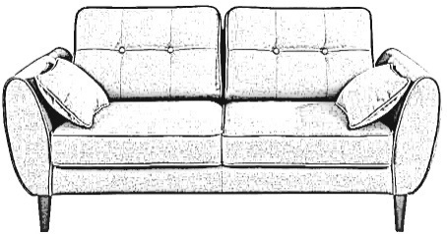  Καναπές διθέσιος τύπου ρετρό
34.1.1 | ΓΕΝΙΚΑ ΧΑΡΑΚΤΗΡΙΣΤΙΚΑ
 | Καναπές διθέσιος τύπου ρετρό διαστάσεων 180 μήκος, 90 εκ. πλάτους. Να είναι ταπετσαρισμένος με ύφασμα ή σε δερματίνη επιλογής της υπηρεσίας  Αποτελούμενο από:  - βάση  - μαξιλάρια  - πόδια | ΝΑΙ (σε  όλα)
34.1.2 | ΤΕΧΝΙΚΑ ΧΑΡΑΚΤΗΡΙΣΤΙΚΑ
 | Ο καναπές θα πρέπει να ικανοποιεί πλήρως τις απαιτήσεις εργονομίας όσον αφορά στη σχεδίαση, τη λειτουργικότητα, τις αντοχές των υλικών και τη συνολική εμφάνισή του.  - ΒΑΣΗ  Το σώμα του καναπέ είναι ξύλινης κατασκευής, πάνω στο οποίο είναι ενσωματωμένα μαξιλάρια πλάτης και μπράτσων με καμπύλες εσωτερικά ακμές. Όλο το σώμα του καναπέ να είναι επενδεδυμένο σε όλες τις ορατές πλευρές του με πολυουρεθάνη, επενδεδυμένη με ύφασμα ή δερματίνη επιλογής της υπηρεσίας.  - μαξιλαρια  Η έδρα και η πλάτη να έχει 2 αφαιρούμενα μαξιλάρια με επένδυση από υψηλής ύφασμα ή δερματίνη χρώμα επιλογής της υπηρεσίας.  - ποδια  Στο κάτω μέρος της βάσης να στερεώνονται 4 ξύλινα πόδια σε χρώμα επιλογής της υπηρεσίας. | ΝΑΙ (σε  όλα)
34.2 | ΠΙΣΤΟΠΟΙΗΤΙΚΑ
 | Το προϊόν πρέπει να πιστοποιείται από επίσημο Ευρωπαϊκό εργαστήριο ελέγχων, συνοδευόμενο από το αντίστοιχο πιστοποιητικό. | Ναι
34.3 | Τόπος, χρόνος παράδοσης, εγγυήσεις
 | ΠΟΣΟΤΗΤΑ: 1  ΤΟΠΟΣ ΠΑΡΑΔΟΣΗΣ  Κτίρια Πανεπιστημίου Δυτ. Μακεδονίας -ΖΕΠ Κοζάνης  ΧΡΟΝΟΣ ΠΑΡΑΔΟΣΗΣ  60 ημερολογιακές ημέρες από την υπογραφή της σύμβασης  ΕΓΓΥΗΣΗ ΚΑΛΗΣ ΛΕΙΤΟΥΡΓΙΑΣ  Για 2 χρόνια σε όλο τον εξοπλισμό  ΠΑΡΑΚΑΤΑΘΗΚΗ ΑΝΤΑΛΛΑΚΤΙΚΩΝ:  Για 5 χρόνια | Ναι (σε όλα)

Είδος 35. Καναπές τριθέσιος
Α/Α 37  (α) | Περιγραφή (β) | Απαίτη-ση (γ) | Απάντη-ση (δ) | Παραπο-μπή (ε)
35 | Καναπές τριθέσιος
35.1 | 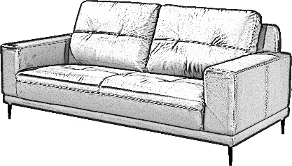  Καναπές τριθέσιος με ξύλινα πόδια και  επένδυση από υψηλής ποιότητας  ύφασμα ή δερματίνη
35.1.1 | ΓΕΝΙΚΑ ΧΑΡΑΚΤΗΡΙΣΤΙΚΑ
 | Καναπές τριθέσιος διαστάσεων 220 μήκος, 100 εκ. πλάτους. Να είναι ταπετσαρισμένος με ύφασμα ή σε δερματίνη επιλογής της υπηρεσίας  Αποτελούμενο από:  - βάση  - μαξιλάρια  - πόδια | ΝΑΙ (σε  όλα)
35.1.2 | ΤΕΧΝΙΚΑ ΧΑΡΑΚΤΗΡΙΣΤΙΚΑ
 | Ο καναπές θα πρέπει να ικανοποιεί πλήρως τις απαιτήσεις εργονομίας όσον αφορά στη σχεδίαση, τη λειτουργικότητα, τις αντοχές των υλικών και τη συνολική εμφάνισή του.  - ΒΑΣΗ  Το σώμα του καναπέ είναι ξύλινης κατασκευής, πάνω στο οποίο είναι ενσωματωμένα μαξιλάρια καθίσματος και μπράτσων με ευθειογενείς εσωτερικά και εξωτερικά ακμές. Όλο το σώμα του καναπέ να είναι επενδεδυμένο σε όλες τις ορατές πλευρές του με πολυουρεθάνη, επενδεδυμένη με ύφασμα ή δερματίνη επιλογής της υπηρεσίας.  - μαξιλαρια  Η πλάτη να έχει 2 αφαιρούμενα μαξιλάρια με επένδυση από υψηλής ποιότητας ύφασμα ή δερματίνη χρώμα επιλογής της υπηρεσίας.  - ποδια  Στο κάτω μέρος της βάσης να στερεώνονται 4 ξύλινα πόδια σε χρώμα επιλογής της υπηρεσίας. | ΝΑΙ (σε  όλα)
35.2 | ΠΙΣΤΟΠΟΙΗΤΙΚΑ
 | Το προϊόν πρέπει να πιστοποιείται από επίσημο Ευρωπαϊκό εργαστήριο ελέγχων, συνοδευόμενο από το αντίστοιχο πιστοποιητικό. | Ναι
35.3 | Τόπος, χρόνος παράδοσης, εγγυήσεις
 | ΠΟΣΟΤΗΤΑ: 2  ΤΟΠΟΣ ΠΑΡΑΔΟΣΗΣ  Κτίρια Πανεπιστημίου Δυτ. Μακεδονίας -ΖΕΠ Κοζάνης  ΧΡΟΝΟΣ ΠΑΡΑΔΟΣΗΣ  60 ημερολογιακές ημέρες από την υπογραφή της σύμβασης  ΕΓΓΥΗΣΗ ΚΑΛΗΣ ΛΕΙΤΟΥΡΓΙΑΣ  Για 2 χρόνια σε όλο τον εξοπλισμό  ΠΑΡΑΚΑΤΑΘΗΚΗ ΑΝΤΑΛΛΑΚΤΙΚΩΝ:  Για 5 χρόνια | Ναι (σε όλα)

Είδος 36. Πολυθρόνα
Α/Α (α) | Περιγραφή (β) | Απαίτη-ση (γ) | Απάντη-ση (δ) | Παραπο-μ  πή (ε)
36 | ΠΟΛΥΘΡΟΝΑ (τύπου rose)
36.1 | Πολυθρόνα με περιστρεφόμενη ξύλινη βάση  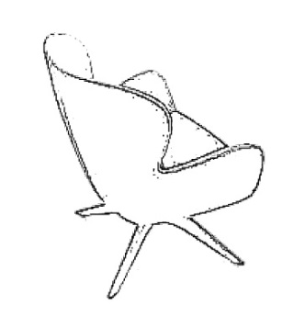
36.1.1 | ΓΕΝΙΚΑ ΧΑΡΑΚΤΗΡΙΣΤΙΚΑ
 | Πολυθρόνα με δυναμικό σχήμα. Έχει περιστρεφόμενη ξύλινη βάση. Κατασκευή από χυτό αφρώδες υλικό. Ταπετσάρεται σε ύφασμα ή σε δερματίνη επιλογή της υπηρεσίας  Αποτελούμενο από:  - βάση  - ενιαία έδρα με πλάτη  - μηχανισμό περιστροφής | ΝΑΙ (σε  όλα)
36.1.2 | ΤΕΧΝΙΚΑ ΧΑΡΑΚΤΗΡΙΣΤΙΚΑ
 | - ΒΑΣΗ  Η βάση του καθίσματος είναι τετράκτινη ξύλινη με ιδιαίτερο design. Δυνατότητα περιστροφής 360 μοιρών που βοηθά τον επισκέπτη να κινηθεί ελεύθερα στο κάθισμα, αλλά και να μη μετακινεί το κάθισμα.  - ενιαία έδρα με πλάτη  Bucket κάθισμα που αγκαλιάζει την μέση και την πλάτη και δίνει στον επισκέπτη την αίσθηση της ασφάλειας. Επένδυση από υψηλής ύφασμα ή δερματίνη χρώμα επιλογής της υπηρεσίας.  - ΜΗΧΑΝΙΣΜΟΣ  Μηχανισμός περιστροφής 360 μοιρών | ΝΑΙ (σε  όλα)
36.2 | ΠΙΣΤΟΠΟΙΗΤΙΚΑ
 | Πιστοποίηση ΕΝ1335 | Ναι
36.3 | Τόπος, χρόνος παράδοσης, εγγυήσεις
 | ΠΟΣΟΤΗΤΑ: 2  ΤΟΠΟΣ ΠΑΡΑΔΟΣΗΣ  Κτίρια Πανεπιστημίου Δυτ. Μακεδονίας -ΖΕΠ Κοζάνης  ΧΡΟΝΟΣ ΠΑΡΑΔΟΣΗΣ  60 ημερολογιακές ημέρες από την υπογραφή της σύμβασης  ΕΓΓΥΗΣΗ ΚΑΛΗΣ ΛΕΙΤΟΥΡΓΙΑΣ  Για 2 χρόνια σε όλο τον εξοπλισμό  ΠΑΡΑΚΑΤΑΘΗΚΗ ΑΝΤΑΛΛΑΚΤΙΚΩΝ:  Για 5 χρόνια | Ναι (σε όλα)

Είδος 37. Καναπές πολυγωνικός
Α/Α  (α) | Περιγραφή (β) | Απαίτη-ση (γ) | Απάντη-ση (δ) | Παραπο-μπή (ε)
37 | ΚΑΝΑΠΕΣ ΠΟΛΥΓΩΝΙΚΟΣ  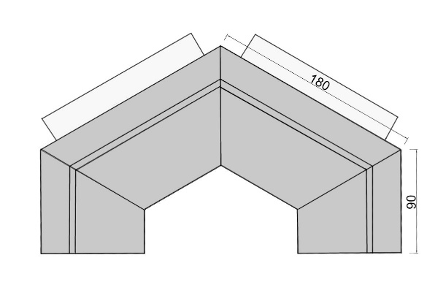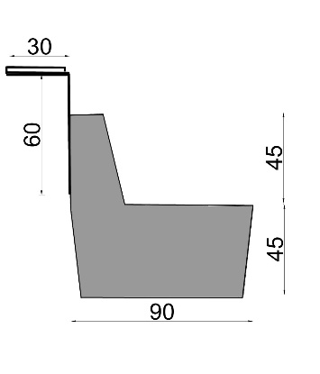
37.1 | Καναπές σε σχήμα μισού εξάγωνου με ειδικό έδρανο πλάτης
37.1.1 | ΓΕΝΙΚΑ ΧΑΡΑΚΤΗΡΙΣΤΙΚΑ
 | Καναπές σε σχήμα μισού εξαγώνου αποτελούμενος από  - τον σκελετό  - τα μαξιλάρια του καθίσματος και της πλάτης και  - το ειδικό έδρανο πλάτης.  ΔΙΑΣΤΑΣΕΙΣ  Βλ. σκαρίφημα | ΝΑΙ (σε  όλα)
37.1.2 | ΤΕΧΝΙΚΑ ΧΑΡΑΚΤΗΡΙΣΤΙΚΑ
 | - ΣΚΕΛΕΤΟΣ  Ο σκελετός του καναπέ να είναι ξύλινος και να διαθέτει ρυθμιζόμενα πέλματα στήριξης τα οποία να είναι στρογγυλής διατομής 25χιλ. και πάχους 2χιλ.  - ΜΑΞΙΛΑΡΙΑ ΚΑΘΙΣΜΑΤΟΣ-ΠΛΑΤΗΣ  Τα μαξιλάρια του καθίσματος και της πλάτης να είναι από διογκωμένη πολυουρεθάνη.  Η επένδυση του καναπέ να είναι από ύφασμα άριστης ποιότητας και υψηλής αντοχής, πυκνής ύφανσης, ανθεκτικό σε φωτιά και την τριβή επιλογής της Υπηρεσίας  - ΕΔΡΑΝΟ  Στην πλάτη του καθίσματος, στης 2 από τις 4 πλευρές του καναπέ θα είναι τοποθετημένο ειδικό έδρανο σχήματος Γ .  Τόσο το οριζόντιο όσο και το κατακόρυφο κομμάτι του θα είναι κατασκευασμένο από συνθετικό υλικό και θα έχει επιφάνεια μελαμίνης στην οριζόντια πλευρά του  Τα υλικά που θα χρησιμοποιηθούν να είναι καινούρια και αμεταχείριστα. | ΝΑΙ (σε  όλα)
37.2 | Τόπος, χρόνος παράδοσης, εγγυήσεις
 | ΠΟΣΟΤΗΤΑ: 1  ΤΟΠΟΣ ΠΑΡΑΔΟΣΗΣ  Κτίρια Πανεπιστημίου Δυτ. Μακεδονίας -ΖΕΠ Κοζάνης  ΧΡΟΝΟΣ ΠΑΡΑΔΟΣΗΣ  60 ημερολογιακές ημέρες από την υπογραφή της σύμβασης  ΕΓΓΥΗΣΗ ΚΑΛΗΣ ΛΕΙΤΟΥΡΓΙΑΣ  Για 2 χρόνια σε όλο τον εξοπλισμό  ΠΑΡΑΚΑΤΑΘΗΚΗ ΑΝΤΑΛΛΑΚΤΙΚΩΝ:  Για 5 χρόνια | Ναι (σε όλα)

Είδος 38. Σκαμπώ χαμηλά
Α/Α  (α) | Περιγραφή (β) | Απαίτη-ση (γ) | Απάντη-ση (δ) | Παραπο-μπή (ε)
38 | ΣΚΑΜΠΩ ΧΑΜΗΛΑ
38.1 | Χαμηλά σκαμπώ επισκεπτών
38.1.1 | ΓΕΝΙΚΑ ΧΑΡΑΚΤΗΡΙΣΤΙΚΑ
 | Κυλινδρικά σκαμπό διαστάσεων :  - ύψος: 45εκ  - διάμετρος βάσης: 40 εκ. | ΝΑΙ (σε όλα)
38.1.2 | ΤΕΧΝΙΚΑ ΧΑΡΑΚΤΗΡΙΣΤΙΚΑ
 | - Το σκαμπό να είναι κατασκευασμένο από διογκωμένη πολυουρεθάνη και επενδεδυμένο εξ’ ολοκλήρου με δερματίνη ή ύφασμα χρώματος επιλογής της υπηρεσίας.
38.2 | Τόπος, χρόνος παράδοσης, εγγυήσεις
 | ΠΟΣΟΤΗΤΑ: 4  ΤΟΠΟΣ ΠΑΡΑΔΟΣΗΣ  Κτίρια Πανεπιστημίου Δυτ. Μακεδονίας -ΖΕΠ Κοζάνης  ΧΡΟΝΟΣ ΠΑΡΑΔΟΣΗΣ  60 ημερολογιακές ημέρες από την υπογραφή της σύμβασης  ΕΓΓΥΗΣΗ ΚΑΛΗΣ ΛΕΙΤΟΥΡΓΙΑΣ  Για 2 χρόνια σε όλο τον εξοπλισμό  ΠΑΡΑΚΑΤΑΘΗΚΗ ΑΝΤΑΛΛΑΚΤΙΚΩΝ:  Για 5 χρόνια | Ναι (σε όλα)

Είδος 39. Σκαμπώ ψηλά
Α/Α  (α) | Περιγραφή (β) | Απαίτη-ση (γ) | Απάντη-ση (δ) | Παραπο-μπή (ε)
39 | ΣΚΑΜΠΩ ΨΗΛΑ
39.1 | Σκαμπώ ψηλά με ξύλινα πόδια και ξύλινη έδρα
39.1.1 | ΓΕΝΙΚΑ ΧΑΡΑΚΤΗΡΙΣΤΙΚΑ
 | Σκαμπό αποτελούμενο από  - ξύλινα πόδια και  - ξύλινη έδρα  Διαστάσεις:  Μ39*Β39*Υ77 εκ. | ΝΑΙ (σε όλα)
39.1.2. | ΤΕΧΝΙΚΑ ΧΑΡΑΚΤΗΡΙΣΤΙΚΑ
 | Τα σκαμπώ θα είναι κατασκευασμένα από ξύλο, βαμμένο σε χρώμα επιλογής της υπηρεσίας
39.2 | Τόπος, χρόνος παράδοσης, εγγυήσεις
 | ΠΟΣΟΤΗΤΑ: 6  ΤΟΠΟΣ ΠΑΡΑΔΟΣΗΣ  Κτίρια Πανεπιστημίου Δυτ. Μακεδονίας -ΖΕΠ Κοζάνης  ΧΡΟΝΟΣ ΠΑΡΑΔΟΣΗΣ  60 ημερολογιακές ημέρες από την υπογραφή της σύμβασης  ΕΓΓΥΗΣΗ ΚΑΛΗΣ ΛΕΙΤΟΥΡΓΙΑΣ  Για 2 χρόνια σε όλο τον εξοπλισμό  ΠΑΡΑΚΑΤΑΘΗΚΗ ΑΝΤΑΛΛΑΚΤΙΚΩΝ:  Για 5 χρόνια | Ναι (σε όλα)

Είδος 40. Καλόγηρος
Α/Α  (α) | Περιγραφή (β) | Απαίτη-ση (γ) | Απάντη-ση (δ) | Παραπο-μπή (ε)
40 | ΚΑΛΟΓΗΡΟΣ
40.1 | Καλόγηρος ρούχων με μεταλλικό σκελετό
40.1.1 | ΓΕΝΙΚΑ ΧΑΡΑΚΤΗΡΙΣΤΙΚΑ
 | Καλόγερος ρούχων με μεταλλικό σκελετό επιχρωμιωμένο κυκλικής διατομής, με πέντε (5) διπλές θέσεις με άγκιστρα και ομπρελοθήκη, αποτελούμενος από  - το κυρίως σώμα και  - τη βάση στήριξης.  ΔΙΑΣΤΑΣΕΙΣ  Καλόγηροςύψους περίπου 174εκ. και διαμέτρου βάσης 45εκ | ΝΑΙ (σε  όλα)
40.1.2 | ΤΕΧΝΙΚΑ ΧΑΡΑΚΤΗΡΙΣΤΙΚΑ
 | - ΚΥΡΙΩΣ ΣΩΜΑ  Στο κυρίως σώμα του καλόγερου να τοποθετούνται τα μπράτσα στήριξης ρούχων και η ομπρελοθήκη.  Το κυρίως σώμα να είναι μεταλλική σωλήνα κυκλικής διατομής και τα μεταλλικά του μέρη να είναι επιχρωμιωμένα  - ΒΑΣΗ ΣΤΗΡΙΞΗΣ  Η βάση στήριξης να είναι κατάλληλα διαμορφωμένη με υποδοχή (λούκι) για την συγκράτηση του νερού από τις ομπρέλες που τοποθετούνται στην ομπρελοθήκη.  Η βάση στήριξης να είναι από πολυαμίδιο.  Τα υλικά που θα χρησιμοποιηθούν να είναι καινούρια και αμεταχείριστα. | ΝΑΙ (σε  όλα)
40.2 | Τόπος, χρόνος παράδοσης, εγγυήσεις
 | ΠΟΣΟΤΗΤΑ: 70  ΤΟΠΟΣ ΠΑΡΑΔΟΣΗΣ  Κτίρια Πανεπιστημίου Δυτ. Μακεδονίας -ΖΕΠ Κοζάνης  ΧΡΟΝΟΣ ΠΑΡΑΔΟΣΗΣ  60 ημερολογιακές ημέρες από την υπογραφή της σύμβασης  ΕΓΓΥΗΣΗ ΚΑΛΗΣ ΛΕΙΤΟΥΡΓΙΑΣ  Για 2 χρόνια σε όλο τον εξοπλισμό  ΠΑΡΑΚΑΤΑΘΗΚΗ ΑΝΤΑΛΛΑΚΤΙΚΩΝ:  Για 5 χρόνια | Ναι (σε όλα)

